Postup krokov pre fyzické osoby, ktoré si samé podávajú daňové priznanie

- Fyzické osoby môžu prijímateľovi poukázať 2% alebo 3% z dane z príjmov fyzickej osoby (minimálne však 3 €).

- Určujúcou skutočnosť či fyzická osoba môže poukázať 2% alebo 3% je:
- 2% z Vašej zaplatenej dane, ak ste v roku 2021 neboli dobrovoľníkom, alebo dobrovoľnícky odpracovali menej ako 40 hodín. Táto suma však musí byť minimálne 3 €.
- 3% z Vašej zaplatenej dane, ak ste v roku 2021 odpracovali dobrovoľnícky minimálne 40 hodín a získate o tom Potvrdenie od organizácie/organizácií, pre ktoré ste v roku 2021 dobrovoľnícky pracovali.

3. V daňovom priznaní pre fyzické osoby sú už uvedené kolónky na poukázanie 2% (3%) z dane v prospech prijímateľa. V závislosti od typu podávaného daňového priznania (typ A alebo typ B) je potrebné údaje uviesť do:

Daňové priznanie pre fyzické osoby typu A – oddiel VIII

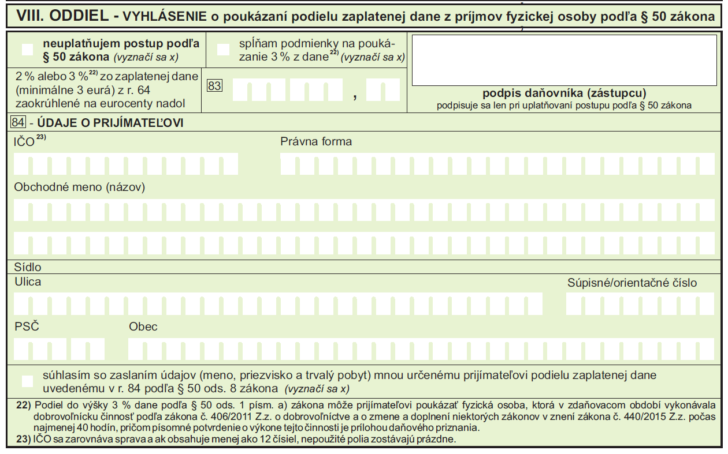

Daňové priznanie pre fyzické osoby typ B – oddiel XII

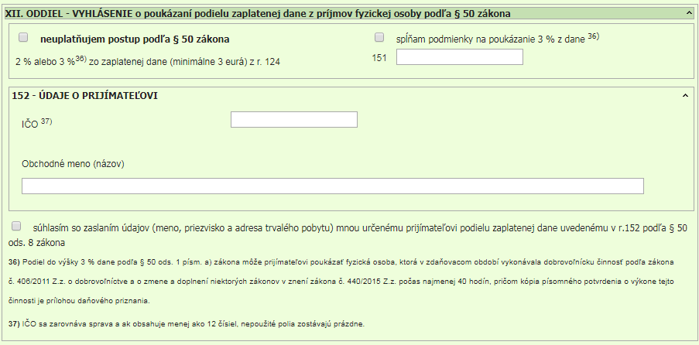

4. Údaje o prijímateľovi, ktoré je potrebné uviesť do daňového priznania pre fyzické osoby (typ A alebo typ B) sú nasledovné:

Názov | Folklórne štúdio Devín
IČO | 31797971
Forma | Občianske združenie
Ulica | Tupolevova 24
PSC | 85101
Mesto | Bratislava

5. Ak súhlasíte so zaslaním údajov (meno, priezvisko a adresa – nie poukázaná suma) vami určenému prijímateľovi, tak zaškrtnite súhlas so zaslaním údajov (posledný riadok oddielu VIII alebo oddielu XII v závislosti od typu daňového priznania) – NOVINKA od roku 2016!

6. Riadne vyplnené daňové priznanie doručte v lehote, ktorú máte na podanie daňového priznania (zvyčajne do 31.03.2022) na Váš daňový úrad (podľa Vášho bydliska: - adresu si nájdete tu: https://www.financnasprava.sk/sk/elektronicke-sluzby/verejne-sluzby/zistenie-miestnej-prislusnost ) a v tomto termíne aj zaplaťte daň z príjmov.

7. Daňový úrad po kontrole údajov a splnení všetkých podmienok má zákonnú lehotu 90 dní na to, aby previedol sumu, ktorú ste poukázali, v prospech Vami vybraného prijímateľa.

Do určenej kolónky daňového priznania uvádzať sprava doľava, pričom nepoužité polia ostávajú prázdne
Ak ste poukázali 3% z dane, povinnou prílohou k Daňovému priznaniu je aj Potvrdenie o odpracovaní minimálne 40 hodín dobrovoľníckej činnosti!!!

